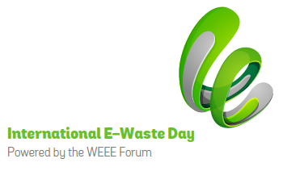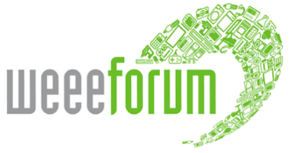

Ljubljana, 14. oktober 2020

Osrednja tema 3. mednarodnega dne e-odpadkov je izobraževanje za večjo ozaveščenost o problematiki e-odpadkov

Skoraj 100 organizacij iz 50 držav z vsega sveta se bo udeležilo tretjega mednarodnega dne e-odpadkov, ki se bo odvil 14. oktobra.

Dogodek, ki ga organizira WEEE forum, mednarodno evropsko združenje skupnih shem ravnanja z odpadno električno in elektronsko opremo, združuje deležnike e-odpadkov z vsega sveta pri promociji pravilnega ravnanja odpadne električne in elektronske opreme in omogočanja ponovne uporabe ter recikliranja. Letos bo poudarek na izobraževanju in ozaveščanju javnosti o pravilnem ravnanju z odpadnimi električnimi in elektronskimi napravami.

Ocenjujejo, da smo v letu 2019 na svetu pridelali 53,6 milijona ton e-odpadkov, kar je več kot kadarkoli doslej, do leta 2030 pa naj bi količina narasla na neverjetnih 75 milijonov ton letno, kar pomeni 9 kg na vsakega Zemljana. E-odpadki niso le zelo številčni, temveč imajo tudi visoko vrednost: surovine, ki jih vsebujejo e-odpadki, pridelani v letu 2019, so bile vredne približno 50,8 milijarde evrov.

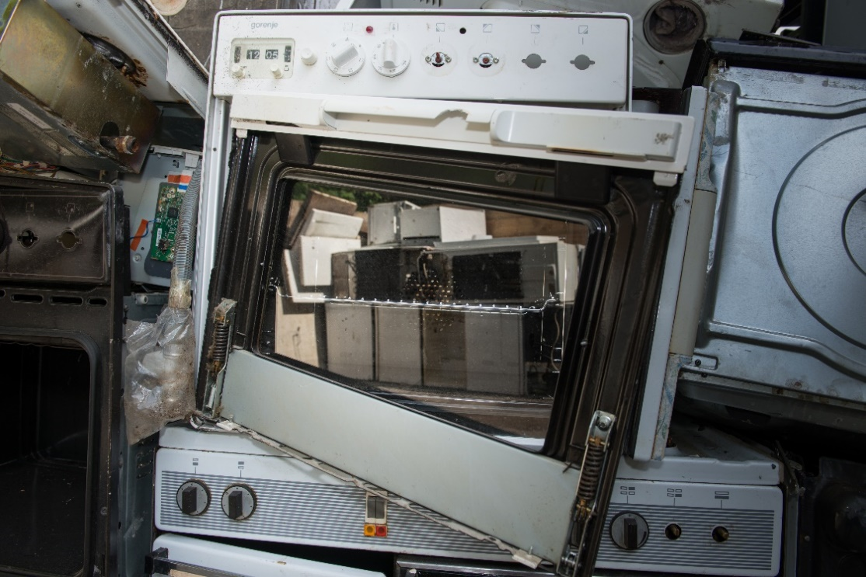
Slika: Stari aparati

Uradno smo reciklirali manj kot 18% teh e-odpadkov, ostali pa so pristali na odpadih, zgoreli ali bili nezakonito preprodani in obdelani na načine, ki ne ustrezajo standardom. In to kljub temu, da kar 71% svetovne populacije zavezuje zakonodaja na področju e-odpadkov. Posledica je ogromna izguba dragocenih in kritičnih surovin iz dobavne verige ter resne zdravstvene, okoljske in družbene težave.

Pobude organizacij, ki sodelujejo v 3. mednarodnem dnevu e-odpadkov, so namenjene ozaveščanju uporabnikov o e-odpadkih in o tem, kako jih pravilno odlagati, da se ob možnosti recikliranja optimizirata tudi možnosti ponovne uporabe in popravila. Javni dogodki in dogodki v živo bodo letos zaradi situacije z epidemijo koronavirusa omejeni, vendar pa bodo organizacije za izboljšanje ravnanja z e-odpadki izkoristile možnost spletnih dogodkov in manjših dogodkov v živo.

V Sloveniji letošnja aktivnost s pomočjo najmlajših

Preko zabavno-poučnih vsebin s področja e-odpadkov in odpadnih baterij, ki jih je družba ZEOS, d.o.o. pripravila v sklopu njihovega projekta Life Gospodarjenje z e-odpadki in so izšle v oktobrski številki revij Cicido in Ciciban, se bodo slovenski vrtčevski otroci in učenci prve triade pripravljali na spomladansko CICI VESELO ŠOLO. Otroci se v oktoberski CICI VESELI ŠOLI seznanjajo z informacijami o tem, katere električne in elektronske aparate imajo doma, kaj vsebujejo, kam jih je potrebno ob nedelovanju oddati in kaj se z njimi zgodi.

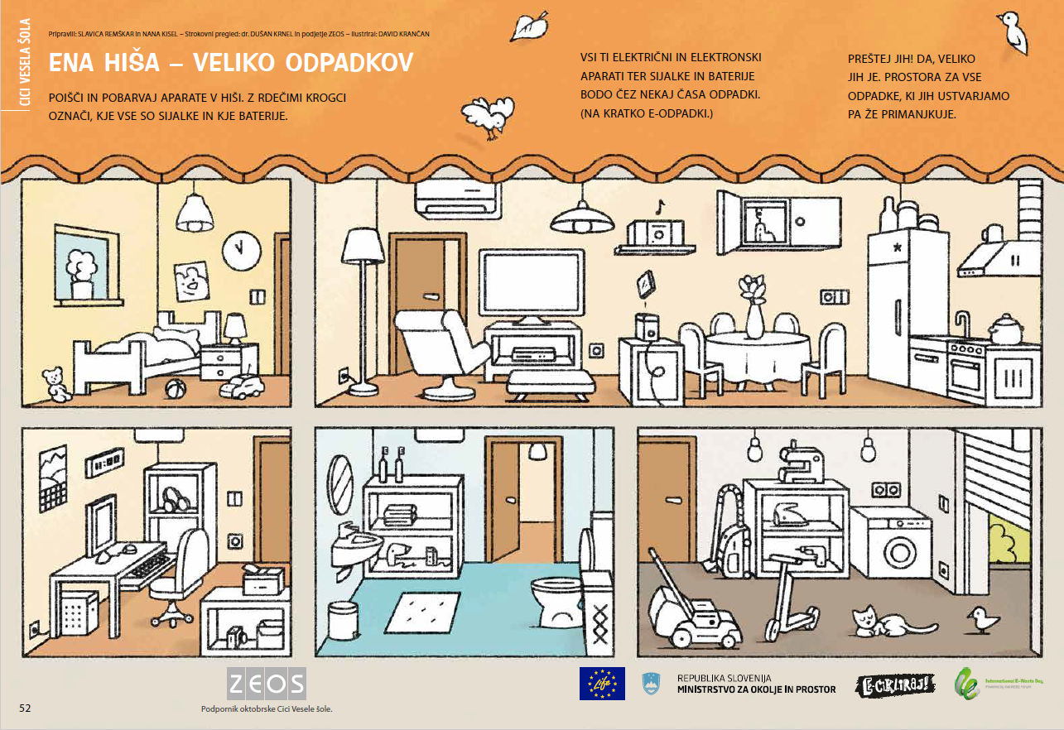
Slika: Primer naloge iz revije Ciciban (oktober 2020)

Cicido je leposlovna in poučna revija za najmlajše, ki izhaja že 22. leto. Revija vsestransko spodbuja razvoj predšolskega otroka. Ustvarjajo jo vrhunski pisatelji, pesniki, pedagogi ter psihologi. Ciciban pa je revija za otroke prve triade, ki ima 75 - letno tradicijo. Spodbuja samostojnost, zbranost in ustvarjalnost otrok. Združuje skrbno izbrana besedila različnih žanrov in vrhunske ilustracije. V obeh revijah je vzgojno-izobraževalna rubrika CICI VESELA ŠOLA, ki s široko paleto zanimivih tem popestri učenje v šoli in doma. V njej vsako leto sodeluje vsaj 70.000 otrok iz več kot 1000 vrtcev in šol. Ob koncu šolskega leta rešujejo ciciveselošolske naloge, kjer se vsebina vprašanj nanaša na tematiko mesečnih izdaj obeh revij. V šolskem letu 2019/2020 je vprašalnike (večji del spletno preko portala ucim.se) rešilo 84.000, za sodelovanje pa so prejeli tudi pohvalo. Tudi v šolskem letu 2020/21 bo CICI VESELA ŠOLA potekala na podoben način kot leto prej. Prijave v vrtcih in šolah še potekajo, pričakujejo podobno število prijav kot prejšnje leto.

Izjave

Dnevu je izrazil podporo Virginijus Sinkevičius, evropski komisar za okolje, oceane in ribištvo: »Z akcijskim načrtom za krožno gospodarstvo, ki ga je sprejela Evropska komisija, bo krožno gospodarstvo postalo del vsakdanjega življenja. Načrt se osredotoča na sektorje, ki imajo zelo močan vpliv, kot je npr. elektronika, in zanima nas celoten življenjski krog proizvodov. Na vrhu seznama prioritet je preprečevanje proizvodnje odpadkov – preprečevanje njihovega nastanka. Če pa vendarle nastanejo, moramo najti načine, da te odpadke pretvorimo v uporaben vir. Da pa bi ta načrt bil uspešen, morajo biti uporabniki ozaveščeni. Vedeti morajo, kako lahko prispevajo k bolj zelenemu svetu. Zato je 3. mednarodni dan e-odpadkov tako pomemben in relevanten.«

Pascal Leroy, generalni direktor WEEE foruma, je dejal: »E-odpadki so najhitreje rastoči tok gospodinjskih odpadkov na svetu. Če ne bomo izboljšali načina zbiranja in ravnanja, bodo postali velik okoljski problem. Eno izmed ključnih področij iskanja nenehnega napredka je izobraževanje mladih in širše javnosti. Več kot vedo in razumejo, večja verjetnost je, da bodo sklepali prave odločitve v zvezi s svojimi e-odpadki. Iz tega razloga je 3. mednarodni dan e-odpadkov 2020 posvečen izboljšanju družbene ozaveščenosti.«

Emil Šehić, direktor družbe ZEOS, d.o.o., je poudaril: »Družba ZEOS, ki v letošnjem letu obeležuje 15. obletnico svojega delovanja, je v prihodnjih letih postavljena pred številne izzive, med katerimi je nedvomno najbolj ambiciozen dvig stopnje zbiranja e-odpadkov iz sedanjih 41% na 65% glede na količine proizvodov, danih na trg. Kljub vlaganju v mreže in infrastrukturo prevzemanja e-odpadkov, številnim aktivnostim ozaveščanja o pravilnem ravnanju z e-odpadki ter vsakoletnem doseganjem večjih zbranih količin tovrstnih odpadkov je doseganje teh okoljskih ciljev možno le ob sodelovanju vseh deležnikov v procesu zbiranja in ravnanja z e-odpadki. Zato je 3. mednarodni dan e-odpadkov priložnost, da se zavedamo svoje odgovornosti do okolja in do vseh nas ter da spodbujamo učinkovito ravnanje s temi odpadki. Na ta način zmanjšujemo negativen vpliv e-odpadkov na okolje ter odpiramo nove poslovne priložnosti tudi na tem področju.«

Povezave

Več informacij 3. mednarodnem dnevu e-odpadkov:
https://weee-forum.org/iewd-about/

Slikovno gradivo 3. mednarodnega dneva e-odpadkov, na voljo za prenos:
https://www.dropbox.com/sh/ybqr9rfla42oqt0/AADfZ3Ed5sxzU7DVOgG6FfI_a?dl=0

Komisarjevo posvetilo in videoposnetek otrok s pomembnimi sporočili:
https://www.youtube.com/channel/UC8KAjtQU2vSgcr7gevJ_hSg

Vir citiranih statističnih podatkov:
http://ewastemonitor.info/wp-content/uploads/2020/07/GEM_2020_def_july1_low.pdf#.

O organizatorjih

WEEE forum
WEEE forum, ustanovljen leta 2002, je mednarodno združenje s sedežem v Bruslju, ki združuje 40 neprofitnih shem ravnanja z odpadno električno in elektronsko opremo oz. shem razširjene proizvajalčeve odgovornosti. Teh 40 organizacij se nahaja po vsem svetu in na vseh celinah, razen na Antarktiki. WEEE forum s svojimi člani načelo razširjene odgovornosti proizvajalca spreminja v učinkovito politiko ravnanja z odpadki s pomočjo poznavanja tehničnih, poslovnih in operativnih vidikov zbiranja, logistike, odpravljanja onesnaževanja, predelave, priprave za ponovno uporabo in poročanja o e-odpadkih.

ZEOS, d.o.o.
Družba ZEOS, d.o.o. je nacionalna ter neprofitna skupna shema ravnanja z e-odpadki oz. odpadno električno in elektronsko opremo (OEEO), odpadnimi prenosnimi baterijami in akumulatorji (OPBA) ter odpadnimi nagrobnimi svečami (ONS). Ustanovljena je bila julija 2005 na podlagi EU Direktive o ravnanju z odpadno električno in elektronsko opremo, in sicer s strani proizvajalcev električne in elektronske opreme, ki so s statutom določili, da bo njeno poslovanje usmerjeno v dolgoročno učinkovito izpolnjevanje obveznosti, ki jih proizvajalcem nalaga EU in nacionalna zakonodaja. Skozi vsa leta delovanja velik del njihovih aktivnosti vsebuje tudi ozaveščanje, ki je ključno za dobre rezultate zbiranja odpadkov. Ker so pri izvedbi teh aktivnosti omejeni z lastnimi sredstvi, so zelo zainteresirani za projekte, ki jih podpira fundacija LIFE. Korak naprej v smeri večje ozaveščenosti in odzivnosti končnih uporabnikom so že dosegli s pomočjo projekta Life+ 10/INF/SI/000139 »Slovenska OEEO kampanja« in Life 14 GIE/SI/000176 »Gospodarjenje z e-odpadki«. Trenutno so v izvajanju tretjega Life projekta LIFE18 GIE/SI/000008 Spodbujajmo e-krožno, ki pa se usmerja predvsem k drugim elementom krožnega gospodarstva, ne le recikliranju. Rezultati njihovih aktivnosti se kažejo v vsakoletni rasti zbranih količin odpadkov in učinkovitejši organizaciji procesov zbiranja odpadkov.

Kontakt

WEEE Forum
Pascal Leroy
generalni direktor
pascal.leroy@weee-forum.org
+32 473 75 61 53

ZEOS, d.o.o.
Urša Dolinšek
koordinatorka projektnih aktivnosti
urska.dolinsek@zeos.si
01 235 52 55

